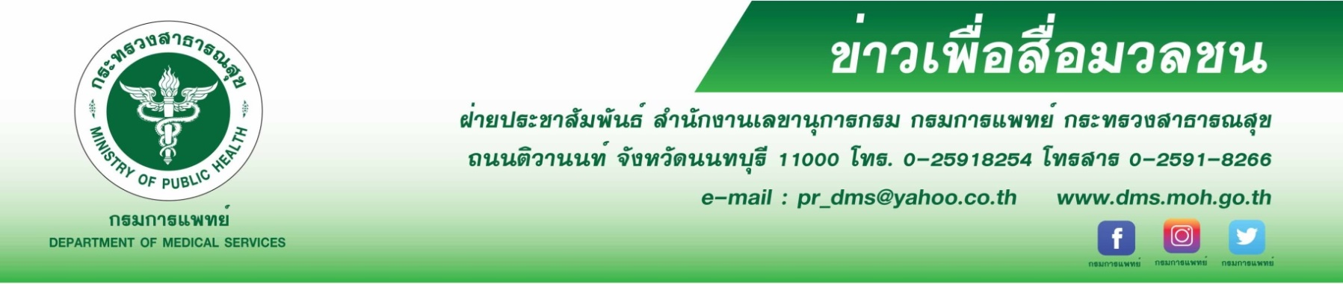

กรมการแพทย์แนะวัยเรียนดูแลสุขภาพช่องปาก
ในสถานการณ์ระบาดของโรคโควิด 19 ที่ต้องเรียนออนไลน์อยู่บ้าน
กรมการแพทย์ โดยสถาบันทันตกรรม ห่วงเด็กวัยเรียนที่เรียนออนไลน์อยู่ที่บ้านในช่วงการระบาดของโรคโควิด 19
เสี่ยงฟันผุ แนะพ่อแม่ใส่ใจเด็ก โดยสร้างลักษณะนิสัยที่ดีในการดูแลสุขภาพช่องปาก บริโภคอาหารหลัก 3 มื้อ ไม่ควรรับประทานอาหารหรือขนมจุบจิบ หลีกเลี่ยงการดื่มน้ำอัดลม ลูกอม และแปรงฟันทุกวันอย่างน้อยวันละ 2 ครั้ง
นายแพทย์ไพโรจน์ สุรัตนวนิช รองอธิบดีกรมการแพทย์ กล่าวว่า การสร้างเสริมสุขภาพและป้องกันโรคในช่องปากเด็กวัยเรียนในช่วงที่ต้องเรียนออนไลน์อยู่ที่บ้านเป็นสิ่งสำคัญ โดยเฉพาะเด็กปฐมวัยและวัยเรียน เพราะเป็นช่วงวัยที่เริ่มมีการเปลี่ยนแปลงชุดฟันในช่องปากจากฟันน้ำนมเป็นฟันแท้ ซึ่งฟันที่เพิ่งขึ้นในช่องปากมีความเสี่ยงต่อการเกิดโรคฟันผุ เนื่องจากการสะสมแร่ธาตุที่ผิวฟันยังไม่สมบูรณ์ และเด็กอาจแปรงฟันไม่ถูกวิธี รวมทั้งมีพฤติกรรม เช่น ดื่มน้ำอัดลม กินขนมกรุบกรอบ นอกจากนี้อาจเกิดปัญหาอุบัติเหตุต่อฟันและเนื้อเยื่อในช่องปาก จากการที่เด็กเล่นระหว่างอยู่ที่บ้านโดยขาดความระมัดระวัง ซึ่งปัญหาสุขภาพในช่องปากของเด็กวัยเรียน เป็นปัจจัยหนึ่งที่จะส่งผลกระทบต่อภาวะการเจริญเติบโต จึงควรเสริมสร้างและพัฒนาเพื่อให้เด็กเกิดความเคยชินเป็นนิสัยที่ติดตัวไปตลอดชีวิต เกิดสุขนิสัยที่ดีในการดูแลสุขภาพช่องปาก ด้วยการแปรงฟันและบริโภคอาหารที่มีประโยชน์
ทันตแพทย์หญิงสุมนา โพธิ์ศรีทอง ทันตแพทย์ชำนาญการพิเศษ รักษาราชการแทนผู้อำนวยการสถาบันทันตกรรม กล่าวเพิ่มเติมว่า ในช่วงสถานการณ์ระบาดของโรคโควิด19 ที่ต้องใช้การเรียนแบบออนไลน์ เด็กวัยเรียนจะมีเวลาอยู่ที่บ้านมากกว่าปกติ ซึ่งอาจละเลยการดูแลช่องปากและการบริโภคอาหารที่ถูกต้อง เพราะโรคฟันผุและสภาวะเหงือกอักเสบ
เป็นปัญหาสำคัญของเด็กวัยเรียน การสูญเสียฟันถาวรตั้งแต่วัยเด็กจะส่งผลต่อระบบบดเคี้ยวตลอดชีวิต หากไม่ดูแลสุขภาพช่องปากให้ดี ปัญหาจะสะสมและรุนแรงเพิ่มขึ้นเมื่อย่างเข้าสู่วัยทำงานและวัยสูงอายุ ดังนั้นจึงควรเสริมสร้างสุขภาพช่องปาก
ที่ดีให้แก่เด็ก ด้วยการบริโภคอาหารหลัก 3 มื้อ โดยเฉพาะอาหารมื้อเช้า ไม่รับประทานอาหารหรือขนมจุบจิบ หลีกเลี่ยงการดื่มน้ำอัดลม ลูกอม เพราะทำให้เสี่ยงต่อการเกิดฟันผุและควรแปรงฟันทุกวันอย่างน้อยวันละ 2 ครั้ง ร่วมกับการใช้ยาสีฟันที่มีส่วนผสมของฟลูออไรด์เพื่อป้องกันฟันผุ ซึ่งการแปรงฟันต้องแปรงให้สะอาดทั่วถึง แปรงฟันทุกซี่ ทุกด้าน ที่สำคัญผู้ปกครองควรฝึกให้เด็กตรวจฟันตนเอง เพื่อให้ทราบว่าแปรงฟันสะอาดดีหรือยัง มีฟันผุ เหงือกอักเสบ หรือมีสิ่งผิดปกติในช่องปากหรือไม่ และหากพบปัญหาให้รีบมาพบทันตแพทย์เพื่อรักษาอย่างถูกวิธีต่อไป
************************************ ขอขอบคุณ 16 กันยายน 2564
#กรมการแพทย์ #สถาบันทันตกรรม #ฟันผุในเด็ก #ดูแลช่องปากวัยเรียนช่วงโควิด19 #ดูแลสุขภาพช่องปากในเด็ก

